附件1
2022年绵阳市农业科学研究院
直接考核招聘视频面试系统要求
一、设备及网络要求
笔记本电脑1台（或台式机+外接摄像头和麦克风，建议尽量使用笔记本电脑），预装Windows7以上操作系统（支持Mac）；
1-2部智能手机（版本不能过于陈旧，手机电量充足）；
网络环境稳定，笔记本电脑应接入有线网络；
建议考生准备2部手机，1部手机用于突发情况下的复试备用；
（2）软件要求
考生提前下载好腾讯会议软件及手机APP，学习并掌握软件的具体操作流程，提前进行测试是否能正常使用，具体软件详见：““腾讯会议”双机位模式设置方法”。
（3）环境要求
考生自行选择面试场所，要求环境相对安静、独立，光线明亮；面试期间视频背景必须是真实环境，不允许使用虚拟背景、更换视频背景；不允许采用任何方式变声、更改人像；面试采用双机位模式，一台设备从正面拍摄，另一台设备从考生侧后方拍摄，可视范围内不能有任何面试相关参考资料，周围不能有其他人在场。考生面试前需向考官360度旋转摄像头，展示周围环境，考官认可后方可开始面试。
双机位示例图如下：
镜头一 | 镜头二
 | 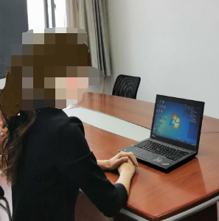
“腾讯会议”双机位模式设置方法
（1）电脑+手机模式
①在电脑端下载并安装腾讯会议软件，按流程输入“会议号”、“会议密码”进入会议。
电脑端：考生入会时请选择“入会开启麦克风”、“入会开启扬声器”、“入会开启摄像头”。
②在手机微信中搜索“腾讯会议”小程序，点击进入，输入“会议号”、“会议密码”进入会议。
手机端：（请考生注意）考生入会时请选择“入会关闭麦克风”、“入会关闭扬声器”、“入会开启摄像头”。
（2）手机+手机模式
①手机端下载并安装腾讯APP，按流程输入“会议号”、“会议密码”进入会议。
手机端：考生入会时请选择“入会开启麦克风”、“入会开启扬声器”、“入会开启摄像头”。
②在另一部手机微信中搜索“腾讯会议”小程序，点击进入，输入“会议号”、“会议密码”进入会议。
另一部手机端：（请考生注意）考生入会时请选择“入会关闭麦克风”、“入会关闭扬声器”、“入会开启摄像头”。

